10月５日刊行

簡易簿記と複式簿記どちらにも対応！ 収入保険の加入に最適！

農家の経営簿記

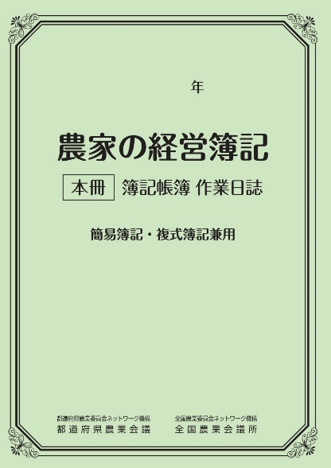
本冊 簿記帳簿 作業日誌 及び 別冊 集計表
（）内は複式簿記用
帳簿の構成
【本冊】現金出納帳／預金出納帳／貸し借り取引整理帳／現物受払帳／
雇人費・賄支給整理帳／（一般取引仕訳帳）／作業時間管理帳【農作業日誌】
【別冊】作付・飼育の状況／作業受託状況／固定資産台帳／棚卸資産等台帳／
財産台帳総括表（貸借対照表）／作業時間集計表／科目別整理帳（元帳）／
科目別集計表（合計残高試算表）／（精算表）／今年の経営の反省
農業を営むすべての人は帳簿に収入金額や必要経費に関する事項を記帳するとともに、領収書などの書類を保存し、確定申告を行う必要があります。（帳簿は簡易簿記、複式簿記どちらでもよいことになっています。）
また、収入保険では帳簿に加え、農作業日誌を記録することになっています。
本書は簡易簿記でも複式簿記でも記帳でき、農作業日誌も記録できます。
日常記帳する本冊と集計・決算用の別冊の２冊組です。
また、書きやすさにこだわり、手帳等に使用されるＰＵＲ製本を採用しました。
R05-33 Ａ4判・194頁＋124頁 定価1,210円（本体1,100円＋税）送料別

発行 全国農業委員会ネットワーク機構 〒102-0084 東京都千代田区二番町9-8 中央労働基準協会ビル
一般社団法人 全国農業会議所 TEL 03-6910-1131 https://www.nca.or.jp/tosho/

お申し込みは●●●農業会議へ（担当●●、●●）FAX●●●-●●●-●●●●
申  込  書 | 住 所：〒
 | 名 称：
 | 請求書宛名(上記と異なる場合に記入)：
 | 電話番号： （ ） 担当者：
 | 請求に必要な書類 ◇請求書 通 ◇見積書 通 ◇納品書 通
 | コード：R05-33 | 図書名：農家の経営簿記 | 部数： 部
 | コード： - | 図書名： | 部数： 部
必着指定の有無〔 有り・無し 〕←どちらかを○で囲んでください
有りの場合：【 年 月 日】までに納品希望（この日より早く届く場合があります）
通 信 欄：
※請求書は図書納品後、別途送付。代金は請求書記載の口座にお振込みください。手数料はお客様負担です。
※納品は農業会議への注文後約１週間。 ※不明な点は●●●農業会議まで：電話●●●-●●●-●●●●

